**申雅物流管理**

作者 : 李秋云

版本 : 0.3

日期 : 2013/02/16

页数 :

修订历史

|  |  |  |  |
| --- | --- | --- | --- |
| 版本 | 日期 | 描述 | 作者 |
| 0.1 | 2013/02/16 | 草稿，列出场景清单 | 李秋云 |
| 0.2 | 2013/03/08 | 列出文档目录结构 | 李秋云 |
| 0.3 | 2013/03/26 | 第1章 概述和第2章 发货管理 | 李秋云 |
|  |  |  |  |
|  |  |  |  |
|  |  |  |  |
|  |  |  |  |
|  |  |  |  |
|  |  |  |  |
|  |  |  |  |
|  |  |  |  |
|  |  |  |  |
|  |  |  |  |
|  |  |  |  |
|  |  |  |  |

目录

第1章. 概述 7

1.1. 目标 7

1.2. 区域和库位 7

1.2.1. 区域和库位定义 7

1.2.1.1. 区域 7

1.2.1.2. 库位 7

1.2.2. 区域和库位清单 8

1.3. 模块介绍 9

1.3.1. 发货管理 9

1.3.1.1. 概述 9

1.3.1.2. 场景清单 9

1.3.2. 供货管理 10

1.3.2.1. 概述 10

1.3.2.2. 场景清单 10

1.3.3. 仓储管理 10

1.3.3.1. 概述 11

1.3.3.2. 场景清单 11

1.3.4. 特殊物流 11

1.3.4.1. 概述 11

1.3.4.2. 场景清单 11

1.3.5. 质量管理 12

1.3.5.1. 概述 12

1.3.5.2. 场景清单 12

1.4. 物流图 13

1.4.1. 总图 13

1.4.2. 原材料 14

1.4.3. 胶料 15

1.4.4. 半成品 16

1.4.5. 成品 17

第2章. 发货管理 18

2.1. 系统逻辑原理 18

2.1.1. 物流 18

2.1.1.1. 相关单据 18

2.1.1.2. 操作指令 18

2.1.2. 结算 19

2.1.2.1. 相关单据 19

2.1.2.2. 操作指令 19

2.2. 模块功能介绍 20

2.2.1. 按条码发货 20

2.2.2. 按数量发货 21

2.3. 业务场景 22

2.3.1. 发货计划程序 22

2.3.1.1. 释放月发货计划 22

2.3.1.2. 释放周发货计划 22

2.3.1.3. 释放天发货计划 22

2.3.1.4. 释放发货单 23

2.3.2. 销售发运程序 24

2.3.2.1. 上海大众销售发运(Milk-Run) 24

2.3.2.2. 上海大众销售发运(自送) 24

2.3.2.3. 上海通用销售发运(Milk-Run) 24

2.3.2.4. 上海通用销售发运(自送) 24

2.3.2.5. 上海汽车销售发运 24

2.3.2.6. 重庆福特销售发运 24

2.3.2.7. 东方/本田/一汽销售发运 24

2.3.2.8. 北京奔驰销售发运 24

2.3.2.9. 其他零星客户销售发运 24

2.3.2.10. 半成品销售发运 24

2.3.2.11. 胶料销售发运 24

2.3.2.12. 材料销售发运 24

2.3.2.13. 发货单完工 24

2.3.3. 异地转储程序 25

2.3.3.1. 有发货单的异地转储 25

2.3.3.2. 无发货单的异地转储 25

2.3.4. 销售结算程序 25

2.3.4.1. 上海大众产品销售结算 25

2.3.4.2. 上海通用产品销售结算 25

2.3.4.3. 上海汽车产品销售结算 25

2.3.4.4. 重庆福特产品销售结算 25

2.3.4.5. 常规产品销售结算(到货结算) 25

2.3.4.6. 常规产品销售结算(客户寄售) 25

第3章. 供货管理 26

3.1. 系统逻辑原理 26

3.1.1. 物流策略 26

3.1.1.1. JIT 26

3.1.1.2. KanBan 26

3.1.1.3. MRP 26

3.2. 模块功能介绍 26

3.3. 业务场景 26

3.3.1. 物料需求计划程序 26

3.3.1.1. 释放月物料计划 26

3.3.1.2. 释放周物料计划 26

3.3.1.3. 释放天物料计划 26

3.3.2. 采购程序 26

3.3.2.1. 进口物料采购(舒富) 26

3.3.2.2. 国内物料采购 26

3.3.3. 移库程序 26

3.3.3.1. 香花库至材料库转储 26

3.3.3.2. 生产发料(条码) 26

3.3.3.3. 生产发料(数量) 26

3.3.3.4. 车间退料(条码) 26

3.3.3.5. 车间退料(数量) 26

3.3.4. 采购结算程序 26

3.3.4.1. 常规采购结算 27

3.3.4.2. 寄售采购结算 27

第4章. 仓储管理 28

4.1. 系统逻辑原理 28

4.2. 模块功能介绍 28

4.2.1.1. 计划外出库 28

4.2.1.2. 计划外入库 28

4.2.1.3. 上架/下架 28

4.2.1.4. 拆箱 28

4.2.1.5. 装箱 28

4.2.1.6. 翻箱 28

4.3. 业务场景 28

4.3.1. 收货程序 28

4.3.1.1. 按条码收货 28

4.3.1.2. 按送货单收货 28

4.3.1.3. 按订单收货 28

4.3.2. 发货程序 28

4.3.2.1. 按订单发货 28

4.3.2.2. 按拣货单发货 28

4.3.2.3. 收发差异处理 28

4.3.3. 对成本中心发货程序 29

4.3.3.1. 部门领料 29

4.3.3.2. 辅料发料 29

4.3.4. 试制件入库程序 29

4.3.5. 库存盘点程序 29

4.3.5.1. 仓库条码库存盘点 30

4.3.5.2. 仓库数量库存盘点 30

4.3.5.3. 线边库存盘点 30

4.3.5.4. 委外库存盘点 30

4.3.5.5. 托管库存盘点 30

4.3.5.6. 客户寄售对账 30

4.3.5.7. 供应商寄售对账 30

4.3.6. 库内操作程序 30

4.3.6.1. 冻结/解冻 30

4.3.6.2. 保质期预警 30

4.3.7. 不合格品处理程序 30

4.3.7.1. 供应商退货 30

4.3.7.2. 内部退货 30

4.3.7.3. 让步使用 30

4.3.7.4. 返工 30

4.3.7.5. 报废 30

第5章. 特殊物流 31

5.1. 系统逻辑原理 31

5.2. 模块功能介绍 31

5.3. 业务场景 31

5.3.1. 委外加工程序 31

5.3.1.1. 委外加工 31

5.3.1.2. 委外加工退货 31

5.3.1.3. 文夏委外加工 31

5.3.2. 转手贸易程序 31

5.3.2.1. 直接转手贸易 31

5.3.2.2. 贸易品采购 31

5.3.2.3. 贸易品销售 31

第6章. 质量管理 32

6.1. 系统逻辑原理 32

6.2. 模块功能介绍 32

6.3. 业务场景 32

6.3.1. 客户退货/索赔程序 32

6.3.1.1. 客户退货 32

6.3.1.2. 客户扣货补发 32

6.3.1.3. 客户换货 32

6.3.1.4. 客户扣实收 32

6.3.1.5. 客户拒收 32

6.3.1.6. 客户索赔 32

6.3.1.7. 客户索赔退实物 32

6.3.2. 入厂质量控制程序 32

6.3.2.1. 进货检验 32

6.3.2.2. 供应商索赔 32

6.3.3. 厂内质量控制程序 32

6.3.3.1. 嫌疑品报验 32

6.3.3.2. 冻结品报验 32

6.3.3.3. 退货报验 32

6.3.3.4. 挑选 32

第7章. 作业指导书 33

1. 概述
   1. 目标

为了改善申雅物流现状，提升供应商入库效率，改善日常业务流程，加强物料配送能力，从而最终提高申雅库存实时准确率，提升物流整体周转效率，提升零件质量可追溯性。设计出具有高系统安全性、高可靠性以及高可扩展性的MES系统。

本文档分为三大部分，第1章是概述，从整体上描述申雅未来物流的运作方式；第2至6章是介绍了申雅MES系统物流逻辑原理、模块功能介绍和相关流程和场景；第7章是作业指导书。

* 1. 区域和库位
     1. 区域和库位定义
        1. 区域
* 数据定义：区域是介于工厂和库位的组织单元，按照不同的职能、不同的地理位置划分。区域在MES中的级别等同于供应商，客户。

1. 不同职能的区域被划分为不同区域，如：炼胶生产区为：P01，挤出生产区为：P02。
2. 相同职能、不同地理位置的区域被划分为不同区域，如：原料物流区划分为：L01\L02\L03\L14。
3. 区域也用于MES系统权限划分，归属于同一个权限组的用户如被分配至不同的区域，则用户只能对隶属区域的库位执行操作。

* 区域分类：生产区、物流区、委外区。

1. 生产区由于职能不同分为：炼胶、挤出、后加工区域，后加工由于地理位置不同分为：后加工一区、二区、申翔、申庆后加工区域。
2. 物流区由于职能不同分为：原料物流区、(半)成品物流区，原料物流区、(半)成品物流区由于地理位置不同被划分为多个区域，异地仓库由于地理位置不同被划分为一个独立的物流区。
3. 委外区域由于产品类型及管理人员不同分为：胶料委外、半成品委外区域。

* 编码规则： 生产:P+2位序号;物流:L+2位序号;委外:S+2位序号。
  + - 1. 库位
* 数据定义：库位是指库存放置的地点，是区域下属组织单位，用于记录SAP和MES系统库存数字。一个区域根据需要可对应一个或多个库位，MES中的库位和SAP库位一一对应，也可以设置可以比SAP库位设置更细。
* 库位分类：线边库位、仓库库位、委外库位、虚拟库位。

1. 线边库位记录车间线边的库存，由于线边物料类型不同，原材料耗用方式不同，每个生产区域存在多个线边库位。
2. 仓库库位记录物理仓库的库存，针对每个物理仓库设置3个库位(原材料库、半成品库、成品库)。不同的物理仓库地点需要设置不同的库位。
3. 委外库位记录放置在委外供应商处的库存，针对每个委外供应商设置1个委外库位。(SAP中使用供应商代码标识委外库存，不需在SAP中建立委外库位)。
4. 虚拟库位记录虚拟库存，如退回品库、隔离区库、关联交易库。货物移动应该发生在实际的地点，除非非常必要，不要设置虚拟库位。

* 编码规则：委外库位：供应商编码

其他库位：9+类别+3位序号;类别:1原材料;2车间;3半成品/成品;4异地半制品成品库或第三方仓库

* + 1. 区域和库位清单

|  |  |  |  |  |  |  |  |  |
| --- | --- | --- | --- | --- | --- | --- | --- | --- |
| **位置** | **代码** | **库位名称** | **类型** | **区域** | **区域描述** | **高级仓库** | **负库存** | **SAP代码** |
| 总部 | 9101 | 总部原材料库 | 物流库 | L01 | 申雅本部原材料物流区 | 否 | 否 | 1001 |
| 9102 | 总部骨架库 | 物流库 | L01 | 申雅本部原材料物流区 | 否 | 否 | 1003 |
| 9201 | 总部炼胶车间库 | 车间库 | P01 | 炼胶生产区 | 否 | 是 | 4001 |
| 9202 | 总部母胶库 | 车间库 | P01 | 炼胶生产区 | 否 | 否 | 4001 |
| 9203 | 总部终胶库 | 物流库 | P01 | 申雅本部原材料物流区 | 是 | 否 | 1004 |
| 9204 | 总部挤出车间库 | 车间库 | P02 | 挤出生产区 | 否 | 是 | 4002 |
| 9205 | 总部后加工车间库 | 车间库 | P03 | 后加工一区(本部) | 否 | 是 | 4005 |
| 9301 | 总部物流库 | 物流库 | L02 | 申雅本部(半)成品物流区 | 是 | 否 | 3001 |
|
| 9302 | 总部半制品库(河边) | 物流库 | L02 | 申雅本部(半)成品物流区 | 否 | 否 | 2001 |
| 香花桥 | 9103 | 申舒材料库(舒富) | 物流库 | L03 | 香花桥原材料物流区 | 是 | 否 | 1002 |
| 9206 | 申舒辅料库 | 车间库 | P04 | 后加工二区(香花桥) | 否 | 否 | 4006 |
| 9207 | 申舒车间库 | 车间库 | P04 | 后加工二区(香花桥) | 否 | 是 | 4006 |
| 9303 | 申舒物流库 | 物流库 | L04 | 香花桥(半)成品物流区 | 是 | 否 | 2001 |
| 是 | 否 | 3001 |
| 久远 | 9208 | 久远辅料库 | 车间库 | P05 | 申雅久远后加工区 | 否 | 否 | 无 |
| 9209 | 久远车间库 | 车间库 | P05 | 申雅久远后加工区 | 否 | 否 | 无 |
| 9304 | 久远物流库 | 物流库 | L05 | 申雅久远物流区 | 是 | 否 | 3003 |
| 申翔 | 9210 | 申翔辅料库 | 车间库 | P06 | 申翔后加工(安亭) | 否 | 否 | 30207 |
| 9211 | 申翔车间库 | 车间库 | P06 | 申翔后加工(安亭) | 否 | 是 | 30207 |
| 9305 | 申翔物流库 | 物流库 | L06 | 申翔(半)成品物流区 | 否 | 否 | 30207 |
| 申庆 | 9212 | 重庆车间库 | 车间库 | P07 | 申庆后加工(重庆) | 否 | 是 | 7003 |
| 9306 | 申庆物流库 | 物流库 | L07 | 申庆(半)成品物流区 | 否 | 否 | 7003 |
| 异地 | 9401 | 武汉郑明库 | 3PL | L99 | 异地成品物流区 | 否 | 否 | 3005 |
| 9402 | 烟台上汽实业库 | 3PL | L99 | 异地成品物流区 | 否 | 否 | 3007 |
| 9403 | 联民晨通库 | 3PL | L99 | 异地成品物流区 | 否 | 否 | 3014 |
| 9404 | 郑明长春祥吉库 | 3PL | L99 | 异地成品物流区 | 否 | 否 | 3017 |
| 委外 | 30275 | 克莱伯格委外库 | 委外 | S01 | 胶料委外区域 | 否 | 是 | 30275 |
| 30477 | 太仓冠联委外库 | 委外 | S01 | 胶料委外区域 | 否 | 是 | 30477 |
| 30428 | 上海文夏 | 委外 | S01 | 胶料委外区域 | 否 | 是 | 30428 |
| 30023 | 橡研所委外库 | 委外 | S02 | 半成品委外区域 | 否 | 是 | 7001 |
| 30070 | 无锡康达委外库 | 委外 | S02 | 半成品委外区域 | 否 | 是 | 30070 |
| 30610 | 库博赛阳委外库 | 委外 | S02 | 半成品委外区域 | 否 | 是 |  |
| 转手贸易 | 9901 | 转手贸易库 | 虚拟库 | T01 | 转手贸易库 | 否 | 是 | 7001 |

* 1. 模块介绍
     1. 发货管理
        1. 概述

发货管理模块覆盖了成品发运计划、成品销售发运、异地转储发货、销售结算等相关业务。发货的过程是由计划（或订单）开始，然后仓库对订单（或拣货单）执行，到最后的销售结算整个业务过程。

这里定义并具体描述了如下业务流程：

* 发货计划程序
* 销售发运程序
* 异地转储程序
* 销售结算程序
  + - 1. 场景清单

|  |  |  |
| --- | --- | --- |
| 程序 | 场景 | 场景描述 |
| 发货计划程序 | 接收客户计划 | 接收客户计划/客户订单并进行数据转换处理的过程 |
| 释放月发货计划 | 将客户计划转换成月发货计划的过程 |
| 释放周发货计划 | 将客户计划转换成周发货计划的过程 |
| 释放天发货计划 | 将客户计划转换成天发货计划的过程 |
| 释放发货单 | 计划转订单并释放的过程 |
| 销售发运程序 | 上海大众销售发运(Milk-Run) | 上海大众产品Milk-Run方式销售发运的过程 |
| 上海大众销售发运(自送) | 上海大众产品自送方式销售发运的过程 |
| 上海通用销售发运(Milk-Run) | 上海通用产品Milk-Run方式销售发运的过程 |
| 上海通用销售发运(自送) | 上海通用产品自送方式销售发运的过程 |
| 上海汽车销售发运 | 上海汽车产品销售发运的过程 |
| 重庆福特产品销售发运 | 重庆福特产品销售发运的过程 |
| 东方/本田/一汽销售发运 | 东方/本田/一汽销售发运的过程 |
| 北京奔驰销售发运 | 北京奔驰销售发运的过程 |
| 其他零星客户销售发运 | 其他零星客户销售发运的过程 |
| 半成品销售发运 | 半成品销售发运的过程的过程 |
| 胶料销售发运 | 胶料发往广州、淮安的销售发运的过程 |
| 材料销售发运 | 材料销售发运的过程 |
| 异地转储程序 | 有发货单的异地转储 | 仓库根据发货单进行异地转储的过程 |
| 无发货单的异地转储 | 没有发货单，仓库自主进行异地转储的过程 |
| 销售结算程序 | 上海大众产品销售结算 | 上海大众产品销售结算的过程 |
| 上海通用产品销售结算 | 上海通用产品销售结算的过程 |
| 上海汽车产品销售结算 | 上海汽车产品销售结算的过程 |
| 重庆福特产品销售结算 | 重庆福特产品销售结算的过程 |
| 常规产品销售结算(到货结算) | 常规客户产品按到货结算方式进行销售结算的过程 |
| 常规产品销售结算(客户寄售) | 常规客户产品按寄售结算方式进行销售结算的过程 |

* + 1. 供货管理
       1. 概述

供货管理模块覆盖了物料需求计划、采购/退货、移库、采购结算等相关业务。供货按照不同的类型可分供应商向申雅供货，仓库向车间供货，异地转储供货。只有供应商向申雅供货将产生采购结算流程。

这里定义并具体描述了如下业务流程：

* 物料需求计划程序
* 采购程序
* 采购退货程序
* 移库程序
* 采购结算程序
  + - 1. 场景清单

|  |  |  |
| --- | --- | --- |
| 程序 | 场景 | 场景描述 |
| 物料需求计划程序 | 释放月物料计划 | 调整并释放月滚动物料计划的过程 |
| 释放周物料计划 | 调整并释放周滚动物料计划的过程 |
| 释放天物料计划 | 调整并释放天物料计划的过程 |
| 采购程序 | 进口物料采购(舒富) | 经舒富国际的进口物料采购过程 |
| 国内物料采购 | 国内物料的采购过程 |
| 移库程序 | 香花库至材料库转储 | 香花库至本部材料库的物料转储过程 |
| 生产发料(条码) | 按条码管理的仓库向车间发料的过程 |
| 生产发料(数量) | 按数量管理的仓库向车间发料的过程 |
| 车间退料(条码) | 车间向按条码管理的仓库退料的过程 |
| 车间退料(数量) | 车间向按数量管理的仓库退料的过程 |
| 采购结算程序 | 常规采购结算 | 非寄售采购结算的过程(到货结算) |
| 寄售采购结算 | 寄售采购结算的过程(寄售结算) |

* + 1. 仓储管理
       1. 概述

仓储管理模块覆盖了仓库收货、发货、计划外出入库、盘点等相关业务。

这里定义并具体描述了如下业务流程：

* 收货程序
* 发货程序
* 对成本中心发货
* 试制品入库
* 库存盘点程序
* 库内操作程序
  + - 1. 场景清单

|  |  |  |
| --- | --- | --- |
| 程序 | 场景 | 场景描述 |
| 收货程序 | 按条码收货 | 扫描物料条码进行收货的过程 |
| 按送货单收货 | 按送货单进行收货的过程 |
| 按订单收货 | 按订单进行收货的过程 |
| 发货程序 | 按订单发货 | 按发货单进行发货的过程 |
| 按拣货单发货 | 按拣货单进行发货的过程 |
| 收发差异处理 | 对发货和收货的数量差异进行处理的过程 |
| 对成本中心发货 | 部门领料 | 按非生产性领料需求进行发料的过程 |
| 辅料发料 | 对不在BOM中的辅料发料的过程 |
| 试制品入库 | 试制品入库 | 试制品入库的过程 |
| 库存盘点程序 | 仓库条码库存盘点 | 对仓库的条码库存进行盘点和差异处理的过程 |
| 仓库数量库存盘点 | 对仓库的数量库存进行盘点和差异处理的过程 |
| 线边库存盘点 | 对线边的数量库存进行盘点和差异处理的过程 |
| 委外库存盘点 | 对委外库的数量库存进行盘点和差异处理的过程 |
| 托管库存盘点 | 对托管的库存进行盘点和差异处理的过程 |
| 客户寄售对账 | 对客户寄售库存进行对账以及差异处理的过程 |
| 供应商寄售对账 | 对供应商寄售库存进行对账以及差异处理的过程 |
| 库内操作程序 | 冻结/解冻 | 对指定批号的库存进行冻结/解冻处理的过程 |
| 保质期预警 | 对邻近保质期的库存进行预警和处理的过程 |

* + 1. 特殊物流
       1. 概述

特殊物流包括委外加工和转手贸易等相关业务。这两类特殊物流的特点是既有发货，又有收货的业务。委外加工发原材料，收成品；转手贸易采购（收货），再转手销售给客户（发货）。

双经销和代采购不需要列出流程，可用标准的采购、销售流程覆盖。

这里定义并具体描述了如下业务流程：

* 委外加工程序
* 转手贸易程序
  + - 1. 场景清单

|  |  |  |
| --- | --- | --- |
| 程序 | 场景 | 场景描述 |
| 委外加工程序 | 委外加工 | 委外加工过程 |
| 委外加工退货 | 委外加工退货过程 |
| 文夏委外加工 | 文夏委外加工的过程 |
| 转手贸易程序 | 直接转手贸易 | 供应商直接将产品交付给客户的转手贸易流程 |
| 贸易品采购 | 向供应商采购转手贸易品的过程 |
| 贸易品销售 | 向客户销售贸易品的过程 |

* + 1. 质量管理
       1. 概述

质量管理模块覆盖了客户质量，入场质量，场内质量和不合格品处理报废等业务。

这里定义并具体描述了如下业务流程：

* 客户退货/索赔程序
* 入厂质量控制程序
* 厂内质量控制程序
* 不合格品处理程序
  + - 1. 场景清单

|  |  |  |
| --- | --- | --- |
| 程序 | 场景 | 场景描述 |
| 客户退货/索赔程序 | 客户退货 | 客户将不良品退回申雅的过程 |
| 客户扣货补发 | 不良品不退回，补发合格品的过程 |
| 客户换货 | 不良品退回，补发合格品的过程 |
| 客户扣实收 | 之前的不良品不退回，扣本次的实收数的过程 |
| 客户拒收 | 拒收品退回的过程 |
| 客户索赔 | 不良品不退回，客户开索赔发票的过程 |
| 客户索赔退实物 | 不良品退回，客户开索赔发票的过程 |
| 入厂质量控制程序 | 进货检验 | 物料收货自动触发报验单以及报验单的执行过程 |
| 供应商索赔 | 向委外加工单位索赔由于加工不当引起原料损失的业务过程 |
| 厂内质量控制程序 | 嫌疑品报验 | 生产/仓储过程发现不合格嫌疑产品而执行报验单的过程 |
| 冻结品报验 | 对被冻结产品执行报验单的过程 |
| 退货报验 | 产品退货自动触发报验单以及报验单的执行过程 |
| 挑选 | 对条码库存进行挑选的过程 |
| 不合格品处理程序 | 供应商退货 | 对判定为“退货”的不合格品向供应商退货的过程 |
| 内部退货 | 对判定为“退货”的不合格品向来源库位退货的过程 |
| 让步使用 | 对判定为“让步”的不合格品进行让步处理的过程 |
| 返工 | 对判定为“返工”的不合格品进行返工处理的过程 |
| 报废 | 对判定为“报废”的不合格品进行报废处理的过程 |

* 2. 物流图
     1. 总图



* + 1. 原材料



* + 1. 胶料



* + 1. 半成品



* + 1. 成品



1. 发货管理
   1. 系统逻辑原理

在发货的过程中伴随着各种单据，物料，资金的流转，MES系统实时记录了这些信息。本章描述了发货管理的MES系统逻辑原理。

* + 1. 物流

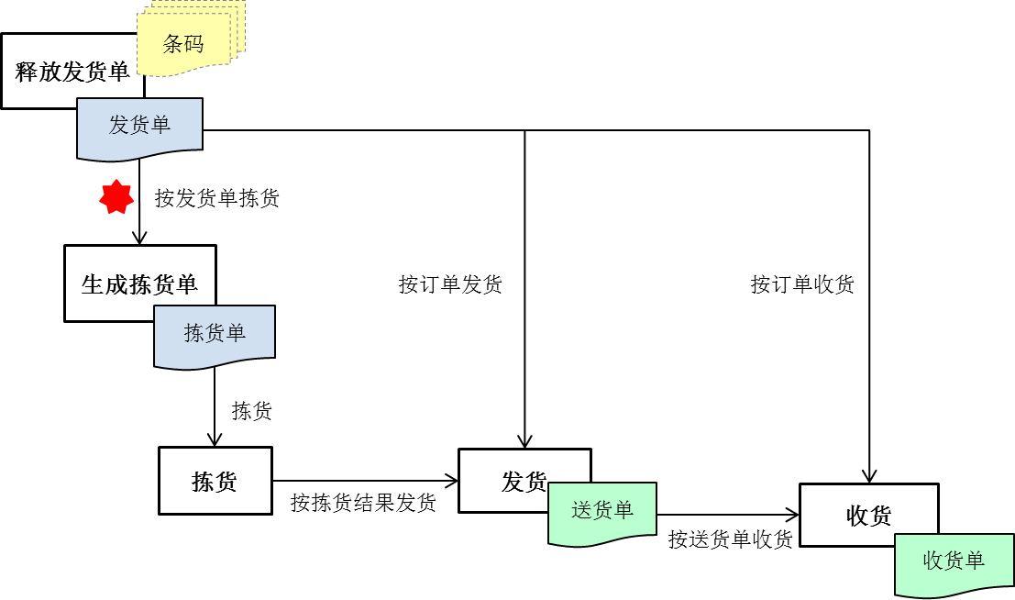

* + - 1. 相关单据
* 发货单：根据客户的需求，在MES系统中创建的发货的订单，用于指导仓库发货。
* 拣货单：发货单根据拣货策略手动或自动生成的拣货单，拣货单用于指导高级仓库进行拣货，控制物料的先进先出。非高级仓库(非条码仓库)没有拣货流程，无拣货单的生产。
* 送货单：对拣货单或发货单进行发货生成送货单。送货单生成的同时，扣减发货库位的库存，增加在途库存。
* 收货单：对订单或送货单进行收货(发货确认)时生成收货单。收货单生产的同时，扣减(在途)库存，增加客户寄售库存(如果是收货结算，寄售库存将立即结算)。
* 各个单据之间的对应关系

发货单：拣货单 = n：n(*多对多)

拣货单：送货单 = n：n

发货单：送货单 = n：n

送货单：收货单 = 1：n(一对多)

发货单：收货单 = n：n

* + - 1. 操作指令
* 生成拣货单:系统按照拣货策略或人工生产拣货单。生成拣货单时，会综合考虑条码的先进先出，去向。生成的拣货单会指明所要拣出的条码批号、去向和条码所在的库格。
* 拣货：仓管人员根据拣货单上的指示，到指定的库格上拣出指定批次、去向的条码。拣货后，被拣的条码被拣货单占用，在此拣货单未释放此条码之前，此条码不可在系统中做拣货发货之外的任何操作。
* 按拣货结果发货：扫描拣货单发货，拣货单上被占用的条码库存被扣减，形成在途库存。
* 按订单发货：

1. 数量：扫描(选择)订单，输入发货数，发货操作；
2. 条码：扫描订单，扫描物料条码，发货操作。发货的同时库存被扣减，形成在途库存。注意：订单方式的条码发货将不校验条码的先进先出。

* 按订单收货：扫描(选择)订单，输入数量或扫描条码，收货操作。订单方式的条码收货将不校验条码的先进先出。收货的同时扣减来源库位的库存，增加客户寄售库存(指的是销售，移库时增加目的库位的库存)。
* 按送货单收货：同订单收货，收货的同时扣减在途的库存，增加客户寄售库存(指的是销售，移库时增加目的库位的库存)。
  + 1. 结算

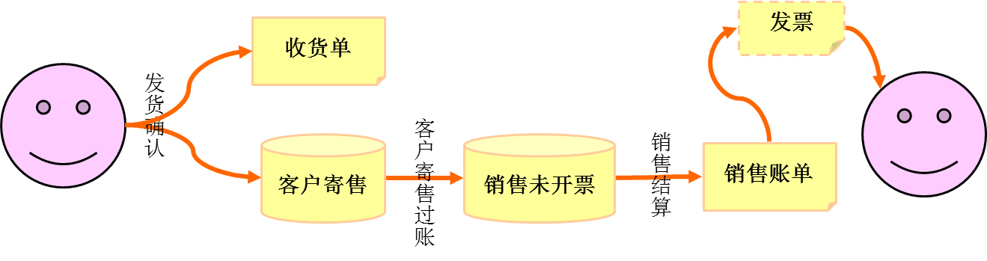

* + - 1. 相关单据
* 销售账单：销售账单就是开票通知，此通知由客户或申雅主动发出，此开票通知经相关人员确定之后就可以进行开票。
* 发票：由申雅开出的发票。
  + - 1. 操作指令

物流进行发货确认后，系统中生成了收货单和客户寄售。

客户寄售过账：如果是收货结算，系统在收货时同时做客户寄售过账，形成销售未开票；如果是客户寄售，则需要根据客户的实际消耗在系统中手动做客户寄售过账。过账后扣减客户寄售库存，形成销售未开票明细。

销售结算：对销售为开票进行结算，形成销售账单，通知财务开票。

* 1. 模块功能介绍
     1. 按条码发货

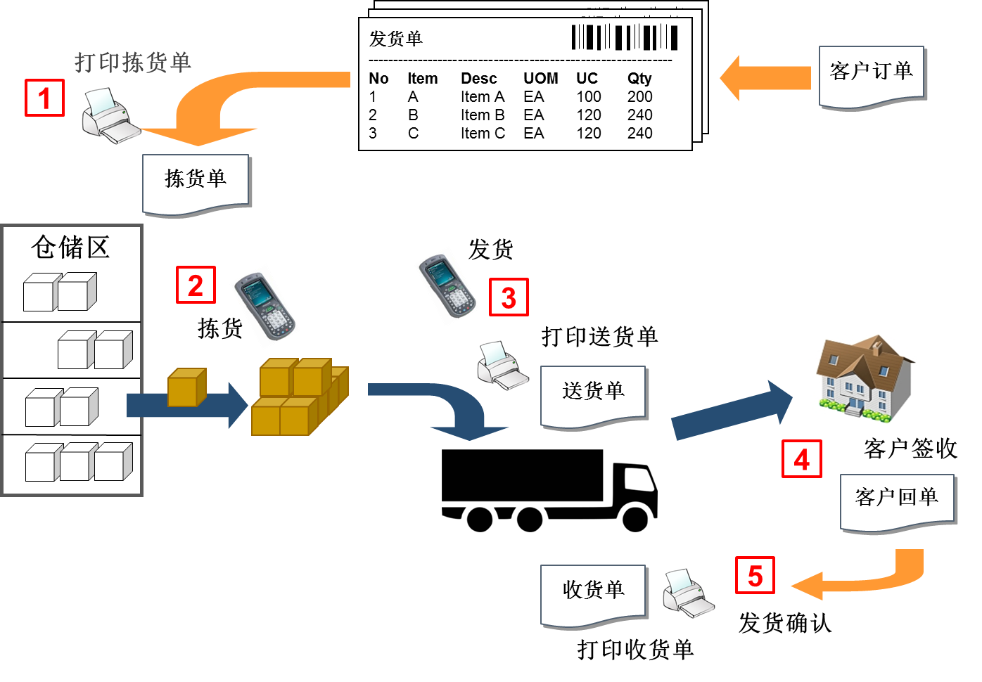

|  |  |  |
| --- | --- | --- |
| 步骤 | 简明流程 | 操作 |
| 1 | 生成拣货单 | 根据要货需求，系统自动（或人工）生成拣货单。 |
| 2 | 打印拣货单 | 系统自动（或人工）打印出拣货单。 |
| 3 | 拣货 | 仓管人员根据拣货单的指示，到指定的库格上拣指定批次（方向）的条码。 |
| 4 | 发货 | 拣货完成后，扫描拣货单发货，同时生成送货单。 |
| 5 | 客户签收 | 送货单随同货物送达到客户，客户接收货物的同时，需在送货单上签收。 |
| 6 | 发货确认 | 在MES系统上做发货确认。 |

* + 1. 按数量发货

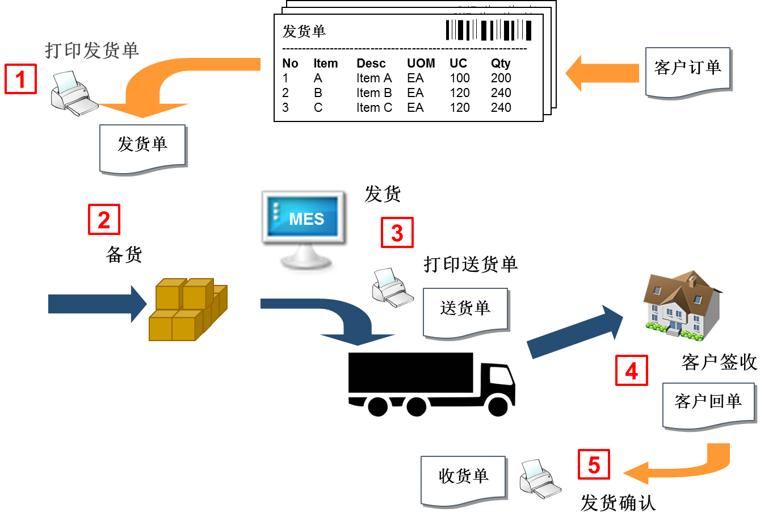

|  |  |  |
| --- | --- | --- |
| 步骤 | 简明流程 | 操作 |
| 1 | 生成发货单 | 计划员根据需求，创建发货单，指导仓库发货。 |
| 2 | 打印发货单 | 打印出发货单，发货单上有需要发货物料和数量，无批次信息。 |
| 3 | 备货 | 仓管人员根据发货单上的指示进行备货。 |
| 4 | 发货 | 仓管人员根据实际备货情况进行发货，同时生成送货单。 |
| 5 | 客户签收 | 送货单随同货物送达到客户，客户接收货物的同时，需在送货单上签收。 |
| 6 | 发货确认 | 在MES系统上做发货确认。 |

* 1. 业务场景
     1. 发货计划程序

目的：规范客户计划的释放过程，确保客户计划受控，为计划管理提供数据来源。

范围：适用于月、周、天客户计划释放、成品发运计划编制和释放等活动的管理。

所有者：计划员

职责：

|  |  |
| --- | --- |
| 计划员 | 1. 接收并释放月度客户需求计划 2. 编制并释放成品发运计划 |

记录：

* 月、周、天度客户需求计划
* 成品发运计划

相关文件：

* 成品销售发运程序
  + - 1. 释放月发货计划

本流程描述计划员接收、整理、导入月发货计划到MES系统的业务过程。计划员需要保证数据的完整性和准确性。

所有者：计划员

触发条件：每年年初或月计划有变更时，本流程被触发

操作步骤：

|  |  |
| --- | --- |
| 简明流程 | 操作步骤 |
| 接收客户需求计划 | 1. 客户项目部接收客户月度需求预测计划，转发给计划员。 |
| 1. 对客户月度需求计划进行必要的数据整理和格式转换。 |
| 导入系统 | 1. 将整理好的月发货计划导入MES系统。 |

* + - 1. 释放周发货计划

本流程描述计划员接收、整理、导入周发货计划到MES系统的业务过程。

所有者：计划员

触发条件：每周规定时间或周计划有变更时，本流程被触发

操作步骤：

|  |  |
| --- | --- |
| 简明流程 | 操作步骤 |
| 接收客户需求计划 | 1. 接收周发货计划。 |
| 1. 对客户周需求计划进行必要的数据整理和格式转换。 |
| 导入系统 | 1. 将整理好的周发货计划导入MES系统。 |

* + - 1. 释放天发货计划

本流程描述计划员接收、整理、导入天发货计划到MES系统的业务过程。

所有者：计划员

触发条件：每周三或天计划有变更时，本流程被触发

操作步骤：

|  |  |
| --- | --- |
| 简明流程 | 操作步骤 |
| 接收客户需求计划 | 1. 接收天发货计划。 |
| 1. 对客户天需求计划进行必要的数据整理和格式转换。 |
| 导入系统 | 1. 将整理好的天发货计划导入MES系统。 |

* + - 1. 释放发货单

本流程描述计划员向成品发料员释放成品发货单的业务过程。

所有者：计划员

触发条件：每天规定时间，本流程被触发。

操作步骤：

|  |  |
| --- | --- |
| 简明流程 | 操作步骤 |
| 释放发货单 | 1. 计划员根据成品发运计划，创建发货单。 |
| 1. 释放发运单。 |

* + 1. 销售发运程序

目的：规范成品销售发运的过程，确保成品销售发运过程受控。

范围：适用于成品直接销售发运到客户等业务活动的管理。

所有者：成品发料员

职责：

|  |  |
| --- | --- |
| 发料员 | 1. 成品销售发运 2. 成品销售发运退货 |
| 物流经理 | 1. 成品收发差异处理 |

记录：

* 发货单
* 客户回单+收货回执单
* 退货单+收货回执单
* ASN差异处理单

相关文件：

* 发货计划程序
* 销售开票通知程序
  + - 1. 上海大众销售发运(Milk-Run)
      2. 上海大众销售发运(自送)
      3. 上海通用销售发运(Milk-Run)
      4. 上海通用销售发运(自送)
      5. 上海汽车销售发运
      6. 重庆福特销售发运
      7. 东方/本田/一汽销售发运
      8. 北京奔驰销售发运
      9. 其他零星客户销售发运
      10. 半成品销售发运
      11. 胶料销售发运
      12. 材料销售发运
      13. 发货单完工

本流程描述计划员对前一天部分发货且无后续发货的发货单进行手工完工处理的业务过程。

所有者：计划员

触发条件：

* 每天规定时间或发现不需要继续执行发货单时，本流程被触发

操作步骤：

|  |  |
| --- | --- |
| 简明流程 | 操作步骤 |
| 成品发运回顾 | 1. 计划员回顾前一天成品发运情况，检查并核实需要关闭的未完工发货单。 |
| 发货单完工 | 1. 进行发货单完工操作。 |

* + 1. 异地转储程序
       1. 有发货单的异地转储
       2. 无发货单的异地转储
    2. 销售结算程序

本流程描述销售部定期同客户进行明细销售对账和向客户发出开票通知的业务过程。

所有者：销售员

操作步骤：

|  |  |
| --- | --- |
| 简明流程 | 操作步骤 |
| 销售对帐 | 1. 销售员接收并确认客户的开票通知。 |
| 1. 在MES根据客户开票通知按客户回单号选择待开票明细，转到销售开票明细列表中。   发现的的差异立即同客户确认，并达成一致。 |
| 销售开票通知 | 1. 在MES确认销售开票明细。 |
| 1. 自动生成销售开票通知，记销售开票事务，更新客户库库存(-)，更新销售发运事务状态到“部分开票/关闭”。 |
| 释放销售开票通知 | 1. 销售员打印销售开票通知，附全套客户回单给财务部。 |

本流程描述销售部取消销售开票通知的业务过程。

所有者：销售经理

操作步骤：

|  |  |
| --- | --- |
| 简明流程 | 操作步骤 |
| 销售开票通知取消申请 | 1. 销售员提出销售开票通知取消申请。 |
| 取消销售开票通知行 | 1. 销售经理登记开票取消申请，在MES中对错误行进行“销售开票取消”操作。 |
| 1. 自动将销售开票通知中错误确认的行恢复到原来的状态。 |
| 1. 在错误登记表中记录开票错误处理日志。 |
| 销售开票通知取消复查 | 1. 回复销售员“开票取消”信息。 |
| 1. 销售员在MES中对“开票取消”结果进行复查。 |

* + - 1. 上海大众产品销售结算
      2. 上海通用产品销售结算
      3. 上海汽车产品销售结算
      4. 重庆福特产品销售结算
      5. 常规产品销售结算(到货结算)
      6. 常规产品销售结算(客户寄售)

1. 供货管理
   1. 系统逻辑原理
      1. 物流策略
         1. JIT

按照目的库位的需求订单拉动供货。

…

* + - 1. KanBan

按照目的库位的库存定时拉动供货。

…

* + - 1. MRP

按照物料需求计划拉动供货。

…

* 1. 模块功能介绍
  2. 业务场景
     1. 物料需求计划程序
        1. 释放月物料计划
        2. 释放周物料计划
        3. 释放天物料计划
     2. 采购程序
        1. 进口物料采购(舒富)
        2. 国内物料采购
     3. 移库程序
        1. 香花库至材料库转储
        2. 生产发料(条码)
        3. 生产发料(数量)
        4. 车间退料(条码)
        5. 车间退料(数量)
     4. 采购结算程序
        1. 常规采购结算
        2. 寄售采购结算

1. 仓储管理
   1. 系统逻辑原理
   2. 模块功能介绍
      * 1. 计划外出库
        2. 计划外入库
        3. 上架/下架
        4. 拆箱
        5. 装箱
        6. 翻箱
   3. 业务场景
      1. 收货程序
         1. 按条码收货
         2. 按送货单收货
         3. 按订单收货
      2. 发货程序
         1. 按订单发货
         2. 按拣货单发货
         3. 收发差异处理

本流程描述对客户收货后发生数量差异(客户收货数+拒收数 <> 实际的发货数)进行处理的业务过程。

示例：

案例描述：

某次销售发运的客户回单数据如下：

产品 发货数 客户收货 量差

A 30 25 5

B 50 50 0

处理方法：

1. 按照客户收货数(A:25, B:50)确认销售发运。
2. 清点客户拒收产品数量(A:5)后存于仓库指定位置。
3. 对存在量差的产品A做系统记录-5的ASN差异。
4. 对ASN差异进行处理。

所有者：物流经理

触发条件：当发生客户收货数+拒收退回数<>发货数时，本流程被触发。

操作步骤：

|  |  |
| --- | --- |
| 简明流程 | 操作步骤 |
| 发货差异确认 | 1. 发料员打印差异ASN，注明差异原因报物流经理。 |
| 1. 物流经理核实销售发运量差，确认差异和处理方案。 |
| 发货差异处理 | 1. 应用工程师在系统中执行“收货差异处理”，处理差异ASN。 |
| 1. 填写差异原因，输入原发货单号。   发货错误，选择调整发货方库存  承运商责任，执行《索赔》程序 |
| 1. 归档差异ASN单。 |

* + 1. 对成本中心发货程序
       1. 部门领料

指定部门成本中心

* + - 1. 辅料发料

指定车间成本中心

* + 1. 试制件入库程序
    2. 库存盘点程序
       1. 仓库条码库存盘点
       2. 仓库数量库存盘点
       3. 线边库存盘点
       4. 委外库存盘点
       5. 托管库存盘点
       6. 客户寄售对账
       7. 供应商寄售对账
    3. 库内操作程序
       1. 冻结/解冻
       2. 保质期预警
    4. 不合格品处理程序
       1. 供应商退货
       2. 内部退货
       3. 让步使用
       4. 返工
       5. 报废

1. 特殊物流
   1. 系统逻辑原理
   2. 模块功能介绍
   3. 业务场景
      1. 委外加工程序
         1. 委外加工
         2. 委外加工退货
         3. 文夏委外加工
      2. 转手贸易程序
         1. 直接转手贸易
         2. 贸易品采购
         3. 贸易品销售
2. 质量管理
   1. 系统逻辑原理
   2. 模块功能介绍
   3. 业务场景
      1. 客户退货/索赔程序
         1. 客户退货
         2. 客户扣货补发
         3. 客户换货
         4. 客户扣实收
         5. 客户拒收
         6. 客户索赔
         7. 客户索赔退实物
      2. 入厂质量控制程序
         1. 进货检验
         2. 供应商索赔
      3. 厂内质量控制程序
         1. 嫌疑品报验
         2. 冻结品报验
         3. 退货报验
         4. 挑选
3. 作业指导书